Приложение 6
к Положению о ведомственных наградах Центрального Республиканского Банка Донецкой Народной Республики
(подпункт 4 пункта 2 раздела I)

Описание и образец бланка Благодарственного письма

Описание бланка Благодарственного письма

Благодарственное письмо представляет собой лист плотной высококачественной бумаги формата А4. Благодарственное письмо имеет белый фон. По периметру Благодарственное письмо обрамлено рамкой вензелями терракотового цвета и орнаментом из дубовых листьев по краям. Рамка имеет фон, плавно переходящий от темно-красного цвета сверху к бежевому книзу.

Внутри рамки сверху в центре расположено изображение фигуры двуглавого орла с приподнятыми вверх крыльями, на груди орла – в червленом щите «Святой Архангел Михаил» (далее – фигура двуглавого орла).

По обе стороны фигуры двуглавого орла развивается лента в виде флага в трехцветной символике Донецкой Народной Республики – черного цвета сверху, синего посередине и красного снизу.

По обе стороны от ленты расположены ветви лаврового дерева зеленого цвета.

Под изображением фигуры двуглавого орла с лентой размещается надпись в две строки.
Первая строка. Надпись: «Благодарственное письмо», шрифт – Times New Roman, цвет шрифта – бронза с градиентом под металл.
Вторая строка. Надпись: «НАГРАЖДАЕТСЯ», шрифт – Times New Roman, цвет шрифта – черный.

В центр листа вносятся фамилия, имя, отчество награждаемого, его должность или наименование предприятия, учреждения, организации, их структурного подразделения или коллектива, объединения граждан, творческого и другого союза и фабула.

Под фабулой располагаются наименование должности, подпись, инициалы и фамилия Председателя Центрального Республиканского Банка Донецкой Народной Республики, оттиск печати Центрального Республиканского Банка Донецкой Народной Республики.

Образец бланка Благодарственного письма

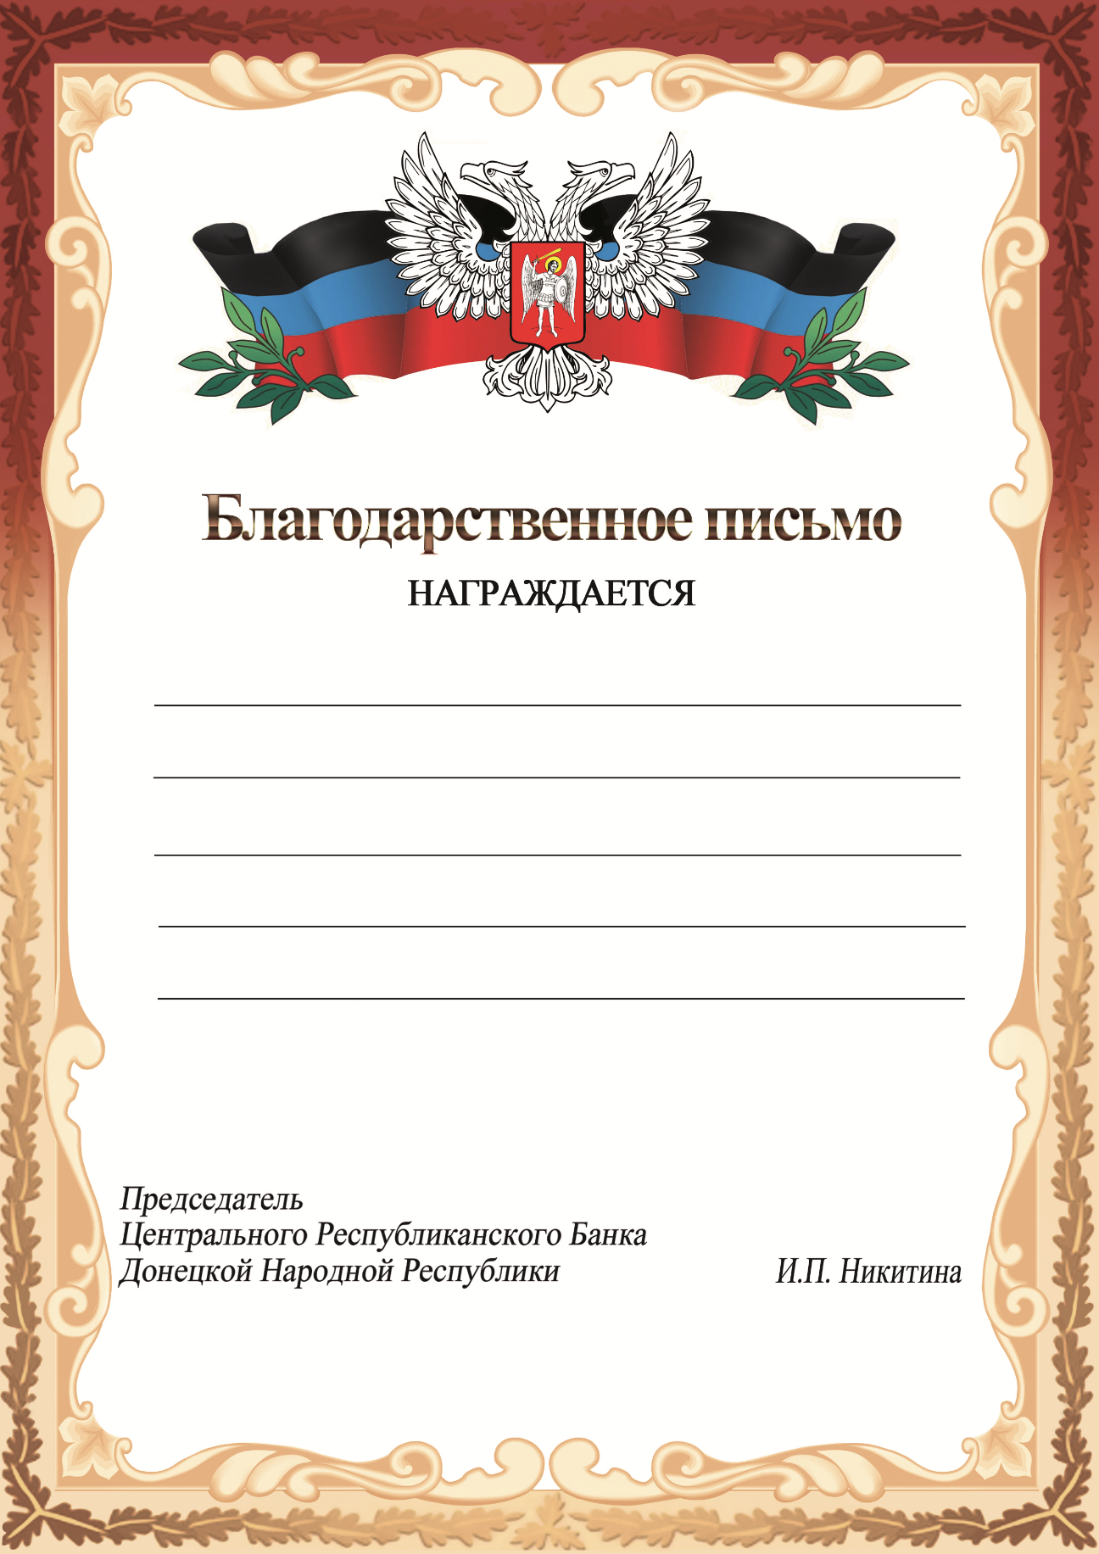

Председатель И.П. Никитина

